TaskArduino
A Lógica Paraconsistente Anotada de dois valores em blocos

Documentação técnica — como a LPA2v é abstraída em blocos, o que cada bloco gera em C++ e como a análise aparece em tempo real.

Gerado por npm run doc a partir do código-fonte, em 2026-11-08.

1. O problema: decidir com sensores que se contradizem
Um robô com dois sensores apontados para o mesmo ponto às vezes recebe leituras que discordam, a lógica clássica, binária, 0 ou 1, verdadeiro ou falso, não trata isso isso. Na lógica binária uma proposição é verdadeira ou falsa, contradições são descartada ou se deduz qualquer coisa, quando essa informação divergente entra no sistema ou é persistido em banco de dados gera o que é conhecido como o princípio da trivialização, inconsistência ou explosão, que na prática hora informa para o usuário uma coisa hora informa outra. Na programação essa discordância acaba escolhendo uma das medições de um dos sensor, tirando a média ou ignorando o conflito, e o sistema perde justamente a informação mais valiosa: a de que as fontes não concordam.
As lógicas paraconsistentes revogam o princípio da não-contradição em sua forma forte e aceitam inconsistências sem trivializar. A Lógica Paraconsistente Anotada com anotação de dois valores (LPA2v), na formulação de aplicação do Professor Dr. João Inácio Da Silva Filho, transforma isso em aritmética simples, implementável num microcontrolador de 8 bits.
No TaskArduino a LPA2v é a categoria Lógica Paraconsistente: 13 blocos que levam o aluno da leitura crua do sensor até uma decisão, passando pelas mesmas equações do material da disciplina.

2. Fundamentos da LPA2v

2.1 A anotação
Cada proposição vem acompanhada de um par ordenado (μ, λ), com ambos os valores reais entre 0 e 1 e independentes entre si:
- μ — Grau de Evidência favorável à proposição
- λ — Grau de Evidência desfavorável (contrária)
O par é representado no Quadrado Unitário do Plano Cartesiano, com μ no eixo horizontal e λ no vertical. Os quatro cantos são os estados extremos: V (verdadeiro), F (falso), T (inconsistente — as duas evidências no máximo) e ⊥ (indeterminado — as duas nulas).
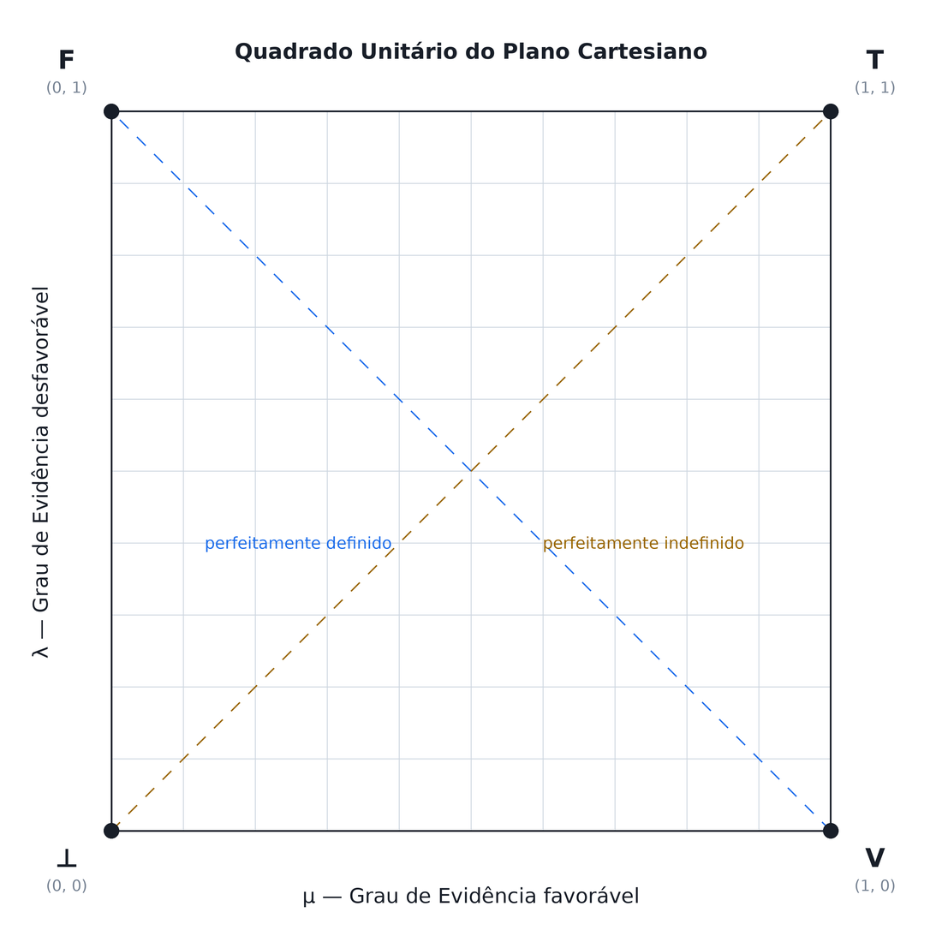
Figura 1 — o Quadrado Unitário do Plano Cartesiano e os quatro estados extremos

2.2 Grau de Certeza e Grau de Contradição
Uma expansão de escala, uma rotação de 45° e uma translação levam o quadrado ao reticulado de trabalho. A composição das três transformações é T(x, y) = (x − y, x + y − 1), de onde saem as duas grandezas centrais:
Gc = μ − λ (1)
Gct = μ + λ − 1 (2)
Gc é o eixo horizontal do reticulado e mede o quanto se pode afirmar ou negar a proposição. Gct é o eixo vertical e mede o quanto as fontes se contradizem. O estado lógico é o ponto ετ = (Gc, Gct).
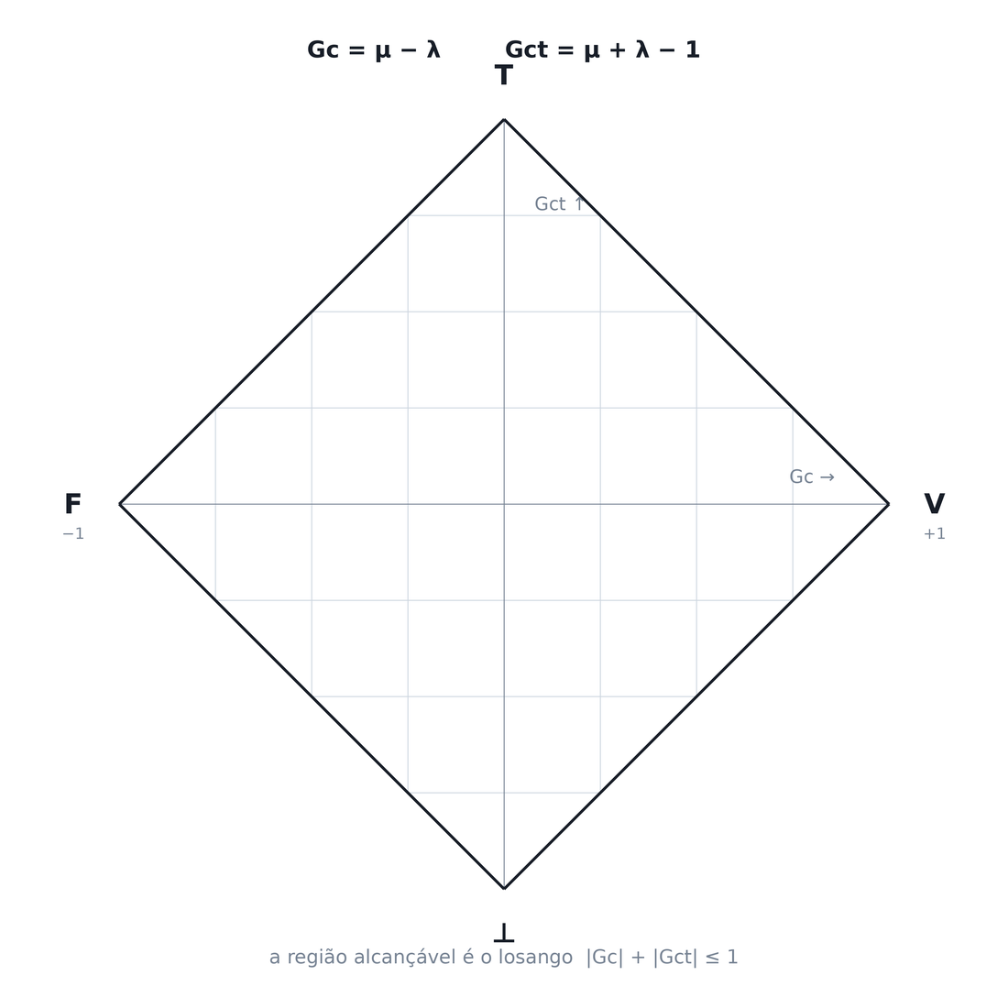
Figura 2 — o reticulado da LPA2v, com os eixos Gc e Gct
A transformação é invertível, então de um estado se recupera a anotação:
μ = (Gc + Gct + 1) / 2 λ = (−Gc + Gct + 1) / 2 (3)

2.3 Por que o reticulado é um losango
Gc e Gct não são independentes. Como ambos vêm do mesmo par (μ, λ) do quadrado unitário, a região alcançável é o losango:
|Gc| + |Gct| ≤ 1 (4)
Um par (Gc, Gct) fora dele não provém de anotação nenhuma. Esse é um ponto que costuma escapar: em exercícios de recuperação, valores de saída escolhidos livremente produzem μ maior que 1, o que é impossível.

2.4 As 12 regiões
Além dos quatro vértices, o reticulado é dividido por valores de controle ajustáveis — Vscc e Vicc no eixo de certeza, Vscct e Vicct no de contradição, tipicamente ±0,5. A resolução 12 é decisão de projeto: o quadrado pode ser repartido em quantas regiões a aplicação exigir.
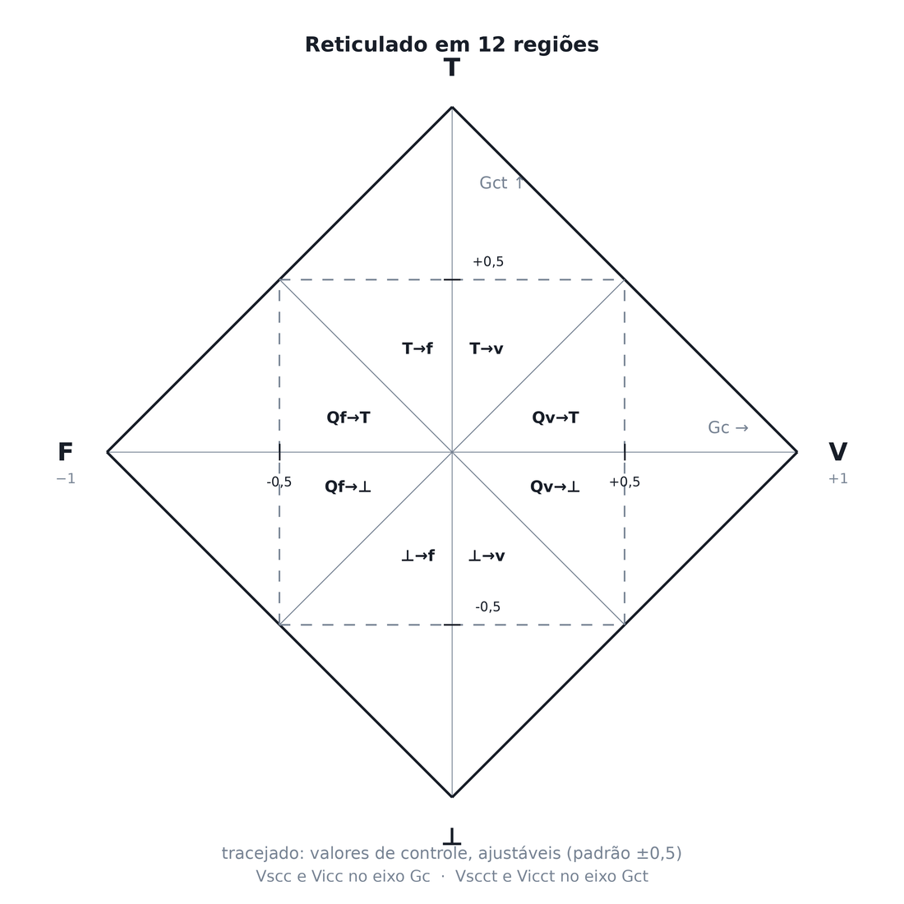
Figura 3 — as 12 regiões e os valores de controle
Os oito estados não-extremos são nomeados pela proximidade com o vértice correspondente: Qv→T, Qv→⊥, Qf→T, Qf→⊥ (quase-verdadeiro e quase-falso, tendendo ao inconsistente ou ao indeterminado) e T→v, T→f, ⊥→v, ⊥→f.

2.5 Intervalo de Certeza, distância e Grau de Certeza Real
Quanto maior a contradição, menos espaço sobra para a certeza. O Intervalo de Certeza φ mede esse espaço, e a distância D do estado ao vértice de certeza máxima dá a certeza já descontado o efeito da contradição:
φ = 1 − |Gct| (5)
D = √( (1 − |Gc|)² + Gct² ) (6)
Gcr = 1 − D se Gc > 0 Gcr = D − 1 se Gc < 0 (7)
μEr = (Gcr + 1) / 2 (8)
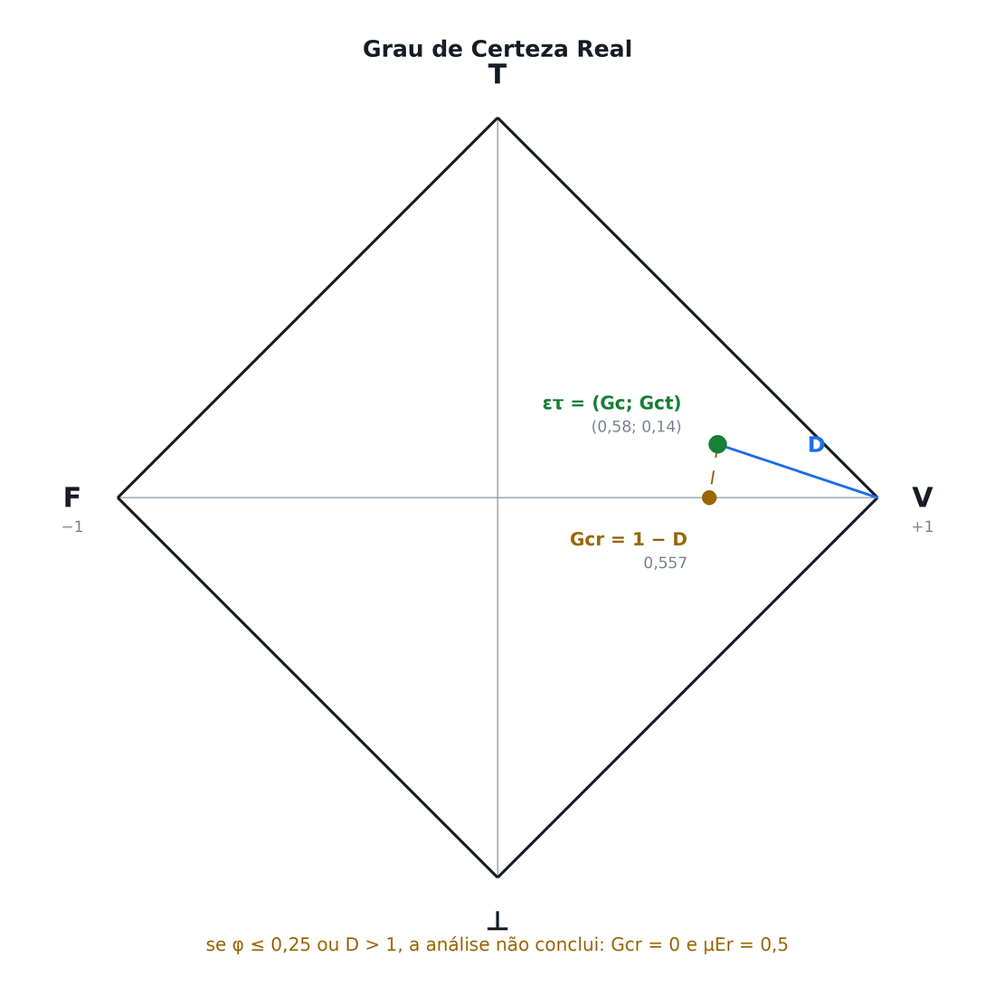
Figura 4 — Gcr como projeção da distância D sobre o eixo de certeza

2.6 A guarda de indefinição
Antes de calcular Gcr, o Nó de Análise Paraconsistente verifica se a análise conclui alguma coisa. Se φ ≤ 0,25 ou D > 1, o resultado é indefinição: Gcr vale 0 e μEr vale 0,5.
Esse passo não é opcional. Sem ele, um Gc negativo com D > 1 devolve um Gcr positivo — certeza real de sinal contrário ao Grau de Certeza, o que não significa nada. O par (μ = 0,125; λ = 0,178) dá D = 1,176 e cai exatamente nessa armadilha.

3. Como o software abstrai a lógica

3.1 Uma exceção deliberada
O TaskArduino tem uma promessa: um bloco é um comando da linguagem Arduino. Nenhum bloco junta comandos, nenhum pino é implícito, nada é injetado por conta própria. A categoria de Lógica Paraconsistente é a única exceção, porque a LPA2v não existe como comando do Arduino.
A abstração é honesta porque não esconde o resultado: cada bloco vira uma chamada a uma função com o nome da grandeza da teoria, e a função inteira aparece no painel de código, ao lado dos blocos. O aluno pode ler, copiar e conferir contra o material da disciplina.
// Grau de Certeza
float lpaGc(float mu, float lam) { return mu - lam; }

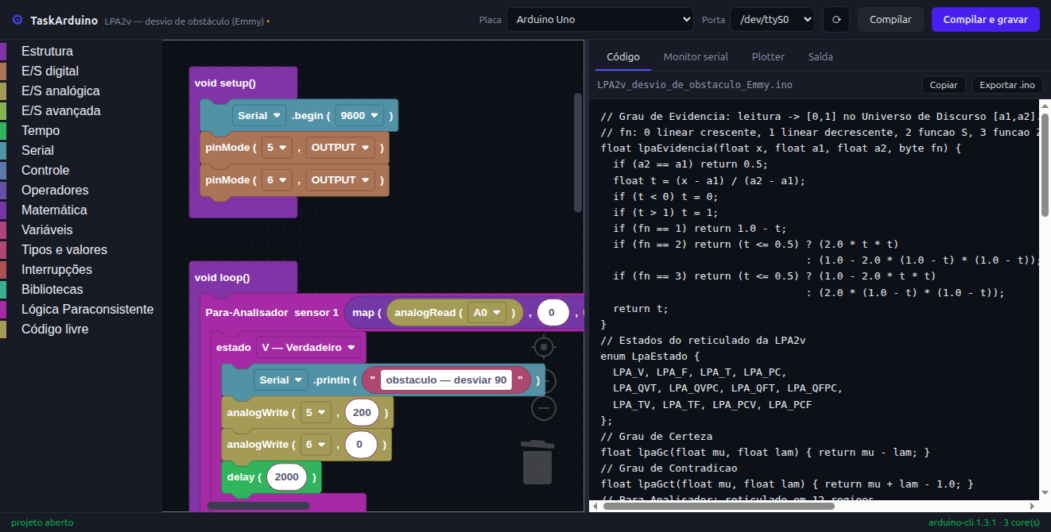
Figura 5 — blocos à esquerda, o C++ correspondente à direita

3.2 A cadeia bloco → gerador → sketch
A implementação segue a arquitetura que o resto do aplicativo já usava:
- src/renderer/js/blocks/lp.js — a forma dos blocos: rótulos, entradas, encaixes e cores.
- src/renderer/js/generator/gen_lp.js — o que cada bloco escreve no .ino, e o runtime C++.
- src/renderer/js/toolbox.js — a categoria na barra lateral. Sem filtro de placa: LPA2v é software puro e roda igual no Uno e no ESP32.
- src/renderer/js/validate.js — as cobranças de coerência, avisadas no próprio bloco.

3.3 Runtime emitido sob demanda
O runtime é organizado em 14 entradas. Nenhuma entra no sketch sem ser pedida: cada gerador chama precisa(gen, nome), que resolve as dependências recursivamente e insere primeiro quem é chamado. Quem usa só o Grau de Certeza não arrasta o sqrt() do Grau de Certeza Real.
A dedução da ordem dispensa protótipos: as definições vão para o repositório de globais do gerador, que preserva a ordem de inserção, e o arquivo sai com definição antes do uso. As chaves também deduplicam — vinte blocos pedindo lpaGc emitem a função uma vez só.
definição | papel
enum LpaEstado | os 12 estados como constantes nomeadas
lpaEvidencia | normaliza a leitura no Universo de Discurso
lpaGc, lpaGct | equações (1) e (2)
lpaPhi, lpaD | Intervalo de Certeza e distância
lpaIndefinido | a guarda φ ≤ 0,25 ou D > 1
lpaGcr, lpaMuEr | certeza real e sua forma normalizada
lpaEstado, lpaEstado4 | Para-Analisador em 12 e em 4 regiões
lpaNomeEstado | nome do estado, para o monitor serial
lpaConectivo | lpaMax e lpaMin: OR por maximização, AND por minimização
lpaExtractor | ParaExtrctr sobre um vetor de evidências
Tabela 1 — as 14 entradas do runtime C++

3.4 As 4 regiões são o colapso das 12
A resolução 4 não é obtida zerando os valores de controle — isso degenera para verdadeiro/falso, e os estados T e ⊥ nunca disparariam. A regra correta é a do vértice mais próximo: se |Gc| ≥ |Gct| o estado é V ou F, senão é T ou ⊥.
Essa regra é exatamente o colapso dos 12 estados em seus vértices. Verificado por varredura de 1.000.000 de pares (μ, λ) no próprio C++ gerado: nenhuma divergência. Trocar a resolução nunca contradiz.

3.5 O Para-Analisador reaproveita o switch
O bloco de decisão é um contêiner com blocos de estado dentro, no mesmo molde que o switch/case do aplicativo já usava. O C++ gerado é um switch literal sobre o estado do reticulado:
switch (lpaEstado(mu, lam, 0.5, -0.5, 0.5, -0.5)) {
case LPA_V:
// ação
break;
default:
// ação
break;
}

A validação cobra o que o Blockly sozinho não cobra: dentro do contêiner só entram blocos de estado, e um caso não-extremo com resolução 4 recebe aviso porque nunca vai rodar.

4. Referência dos blocos
A coluna de C++ mostra o que cada bloco produz com os campos no valor padrão. Blocos de valor aparecem dentro de um Serial.println para dar contexto.

Evidência — do mundo físico para [0, 1]
bloco | gera
evidência de [ ] no universo de [ ] a [ ] , linear crescente | Serial.println(lpaEvidencia(0, 0, 1023, 0));
complemento de [ ] | Serial.println(1.0 - 0.5);
lp_evidencia — Normaliza a leitura de um sensor para um Grau de Evidência entre 0 e 1, dentro do Universo de Discurso escolhido. Fora dos limites satura em 0 ou 1.
lp_complemento — Devolve 1 − μ. Transforma uma evidência favorável em desfavorável e é também o operador NOT da LPA2v.

Análise — as grandezas da LPA2v
bloco | gera
Grau de Certeza Gc de μ [ ] λ [ ] | Serial.println(lpaGc(0.5, 0.5));
estado de μ [ ] λ [ ] em 12 regiões | Serial.println(lpaEstado(0.5, 0.5, 0.5, -0.5, 0.5, -0.5));
nome do estado [ ] | Serial.println(lpaNomeEstado(0));
indefinição em μ [ ] λ [ ] ? | Serial.println(lpaIndefinido(0.5, 0.5));
NAP de μ [ ] λ [ ] μEr em muEr , φE em phiE | {  float lpaMu = 0.5, lpaLam = 0.5;  muEr = lpaMuEr(lpaMu, lpaLam);  phiE = lpaPhi(lpaGct(lpaMu, lpaLam));  }
lp_grau — Calcula uma das grandezas da LPA2v a partir da anotação (μ, λ). Gcr e μEr já aplicam a guarda de indefinição do NAP.
lp_estado — Devolve o estado lógico do reticulado como um código. Em 4 regiões vale o vértice mais próximo; em 12, o Para-Analisador completo.
lp_estado_nome — Converte o código do estado em texto ("Qv->T"), para o monitor serial.
lp_indefinicao — Verdadeiro quando a análise não conclui: φE ≤ 0,25 ou D > 1. Nesse caso Gcr vale 0 e μEr vale 0,5.
lp_nap — Nó de Análise Paraconsistente: guarda o Grau de Evidência Resultante Real e o Intervalo de Evidência nas duas variáveis. As variáveis precisam existir.

Decisão — o Para-Analisador
bloco | gera
Para-Analisador μ [ ] fonte 2 é evidência favorável (usa 1 − μ2) [ ] em 12 regiões, limites 0.5 -0.5 0.5 -0.5 [ ] | switch (lpaEstado(0.5, 1.0 - (0.5), 0.5, -0.5, 0.5, -0.5)) {  }
Para-Analisador sensor 1 [ ] sensor 2 [ ] universo de [ ] a [ ] , em 12 regiões [ ] | {  float lpaA1 = 0, lpaA2 = 1023;  float lpaS1 = 0, lpaS2 = 0;  switch (lpaEstado(lpaEvidencia(lpaS1, lpaA1, lpaA2, 0), 1.0 - lpaEvidencia(lpaS2, lpaA1, lpaA2, 0), 0.5, -0.5, 0.5, -0.5)) {  }  }
estado V — Verdadeiro [ ] | case LPA_V:  break;
nos demais estados [ ] | default:  break;
lp_para_analisador — Analisa a anotação e desvia para o caso do estado encontrado. Os limites são Vscc, Vicc, Vscct e Vicct, nessa ordem. Use blocos "estado" e "senão" dentro.
lp_para_analisador_simples — Versão direta: normaliza as duas leituras no mesmo Universo de Discurso (linear crescente), toma a segunda como evidência desfavorável e analisa. As duas fontes precisam falar da mesma proposição.
lp_caso — O que fazer quando a análise cair neste estado do reticulado.
lp_senao — Caso padrão: vale para todo estado que não tem bloco próprio.

Rede — conectivos e agregação
bloco | gera
OR — maximização entre [ ] e [ ] | Serial.println(lpaMax(0.5, 0.5));
ParaExtrctr sobre evidencias com [ ] graus | Serial.println(lpaExtractor(evidencias, 2));
lp_conectivo — Conectivo da LPA2v entre dois Graus de Evidência: OR maximiza, AND minimiza.
lp_extractor — Reduz um vetor de Graus de Evidência sobre a mesma proposição a um único Grau de Evidência resultante, extraindo os efeitos da contradição.

5. A aba Reticulado
A aba desenha o reticulado e marca, em tempo real, o ponto correspondente a cada linha recebida pela serial. Dois formatos são aceitos, no mesmo estilo de série do plotter:
Serial.print("mu:"); Serial.print(mu);
Serial.print(" lambda:"); Serial.println(lam);

Serial.print("gc:"); Serial.print(lpaGc(mu, lam));
Serial.print(" gct:"); Serial.println(lpaGct(mu, lam));

Linha sem o par completo não move o ponto: meia anotação, ou uma linha de plotter comum como "temp:23.5 umid:60", são ignoradas de propósito.
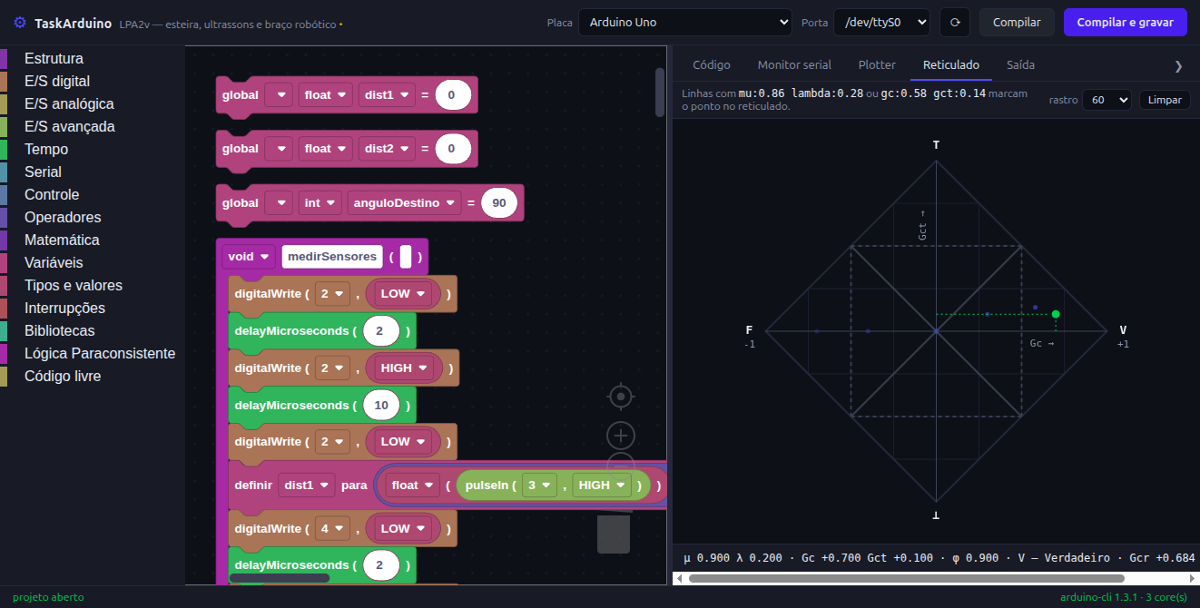
Figura 6 — estado V — as duas fontes concordam
Quando a análise não conclui, o ponto e a leitura ficam âmbar e o motivo é dito — indefinição por φ ≤ 0,25 ou por D > 1. Isso não é enfeite: μEr = 0,5 é ambíguo, pode ser indefinição ou empate legítimo, e mostrar um Gcr ali seria mentira.
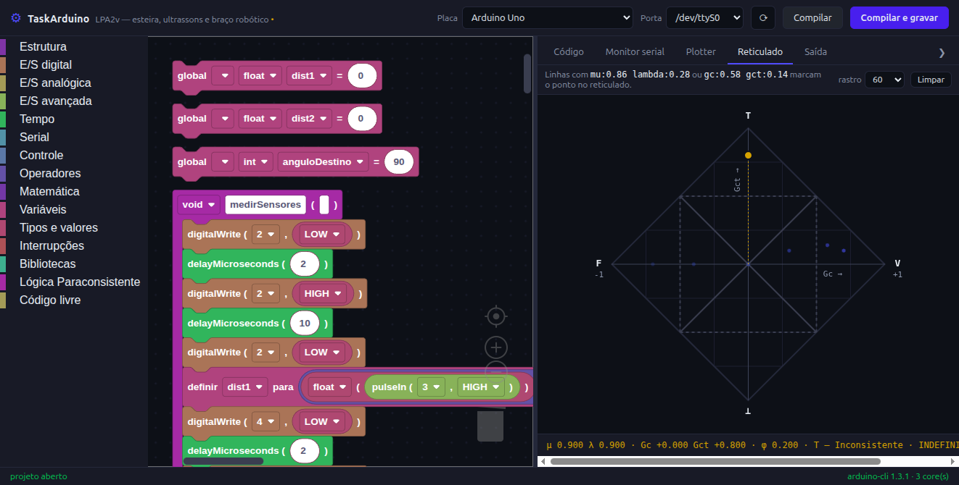
Figura 7 — estado T — sensores em contradição, análise sem conclusão

6. Modelagem: o que o software não decide por você
Os blocos calculam corretamente qualquer par (μ, λ) que receberem. Se o par não representa o que se pensa que representa, o resultado é preciso e errado. Os quatro pontos abaixo saíram de erros reais cometidos ao montar o exemplo oficial.

6.1 As duas fontes precisam falar da mesma proposição
Dois ultrassons medindo o mesmo vão: a discordância entre eles é contradição de verdade, e Gct significa alguma coisa. Um sensor de altura e um indutivo são evidências diferentes — ali Gct não quer dizer nada. Nesse caso o caminho é uma rede: um NAP por proposição, ou o ParaExtrctr agregando várias evidências sobre a mesma proposição.

6.2 Com λ = 1 − μ₂, o Grau de Contradição é a diferença
Quando as duas fontes trazem evidência favorável e a segunda é convertida pelo complemento, as equações colapsam:
Gc = μ₁ + μ₂ − 1 Gct = μ₁ − μ₂ (9)
Ou seja, Gct é literalmente a diferença entre os dois sensores. Disso decorre uma consequência que engana: T e ⊥ são a mesma discordância vista dos dois lados — em T a fonte 1 está acima, em ⊥ a fonte 2 está acima. Nenhum dos dois significa "sem leitura", porque uma fonte muda entrega μ = 0,5, não 0.

6.3 Ausência de sujeito não é assunto da LPA2v
A proposição "a peça é grande" pressupõe que exista peça. Com a esteira vazia, os dois sensores leem longe, μ₁ = μ₂ = 0, e a análise devolve F — "peça pequena". O braço tentaria pegar o vazio. A presença tem de ser verificada antes da análise, não dentro dela.

6.4 Cuidado com o valor de timeout do sensor
O HC-SR04 sem eco estoura o tempo e pulseIn devolve 0. Zero centímetro é a leitura de "peça altíssima" — exatamente o oposto do que aconteceu. Sem tratar, uma esteira vazia vira estado V.
if (dist1 == 0) {
dist1 = 100;
}

7. Exemplo comentado: esteira, ultrassons e braço
O projeto exemplos/08-lpa2v-esteira-braco.tbk é a aplicação de referência. A esteira roda; dois HC-SR04 lado a lado medem a altura da peça que passa; conforme o estado do reticulado, um braço de dois servos deposita a peça à esquerda ou à direita.
A proposição é "a peça é grande". Quanto mais alta a peça, menor a distância lida — por isso o Universo de Discurso vai de 25 cm (peça rasa) a 12 cm (peça alta), decrescente.

7.1 Leitura dos sensores
void medirSensores() {
digitalWrite(2, LOW);
delayMicroseconds(2);
digitalWrite(2, HIGH);
delayMicroseconds(10);
digitalWrite(2, LOW);
dist1 = float(pulseIn(3, HIGH)) / 58;
delay(60);
digitalWrite(4, LOW);
delayMicroseconds(2);
digitalWrite(4, HIGH);
delayMicroseconds(10);
digitalWrite(4, LOW);
dist2 = float(pulseIn(8, HIGH)) / 58;
if (dist1 == 0) {
dist1 = 100;
}
if (dist2 == 0) {
dist2 = 100;
}
}

7.2 A decisão
void loop() {
medirSensores();
if (dist1 < LIM_PECA || dist2 < LIM_PECA) {
// para a esteira antes de medir e de a garra descer
digitalWrite(7, LOW);
// deixa a peca acomodar
delay(300);
// remede com tudo parado: e esta leitura que vale
medirSensores();
switch (lpaEstado(lpaEvidencia(dist1, UD_RASA, UD_ALTA, 0), 1.0 - (lpaEvidencia(dist2, UD_RASA, UD_ALTA, 0)), 0.5, -0.5, 0.5, -0.5)) {
case LPA_V:
Serial.println("peca ALTA -> esquerda");
anguloDestino = 170;
depositar();
break;
case LPA_QVT:
Serial.println("alta (sensores discordam um pouco) -> esquerda");
anguloDestino = 170;
depositar();
break;
case LPA_QVPC:
Serial.println("alta (evidencia fraca) -> esquerda");
anguloDestino = 170;
depositar();
break;
case LPA_F:
Serial.println("peca RASA -> direita");
anguloDestino = 10;
depositar();
break;

7.3 Comportamento medido
sensor 1 / 2 | μ, λ | Gc | Gct | estado | ação
13 / 14 cm | 0,92 / 0,15 | +0,77 | +0,08 | V | grande → esquerda
23 / 24 cm | 0,15 / 0,92 | −0,77 | +0,08 | F | pequena → direita
13 / 24 cm | 0,92 / 0,92 | 0,00 | +0,85 | T | alarme: sensor 1 acima
24 / 13 cm | 0,08 / 0,08 | 0,00 | −0,85 | ⊥ | alarme: sensor 2 acima
18 / 19 cm | 0,54 / 0,54 | 0,00 | +0,08 | T→v | ambígua, segue
30 / 30 cm | — | — | — | — | esteira vazia (antes da análise)
Tabela 2 — cenários do exemplo oficial, conferidos contra a referência
O sketch ocupa 5.986 bytes de flash (19%) e 608 bytes de RAM (30%) num Arduino Uno, e compila limpo também em ESP32 e ESP8266.
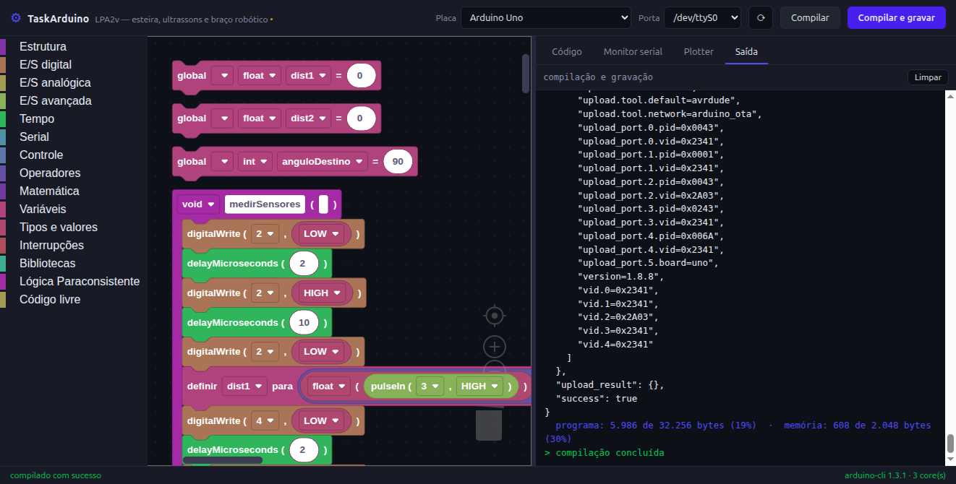
Figura 8 — compilação do exemplo oficial concluída

8. Como isto é verificado
O projeto tem três harnesses, todos executáveis por npm test:
- gerador (headless) — compara o C++ gerado caractere a caractere com o esperado, e exige que todo bloco tenha gerador.
- interface — o interpretador de linhas do plotter e do reticulado, a classificação nas 12 regiões e a guarda de indefinição.
- compilação real — chama o arduino-cli embutido e compila cada fixture em todas as placas com core instalado.
verificação | resultado
testes do gerador | 1994, sem falhas
testes de interface | 51, sem falhas
sketches compilados de verdade | 122, sem falhas
runtime C++ × referência Python, 1681 pares (μ, λ) | erro máximo em Gcr de 5,6 × 10⁻⁷
divergências de estado fora de fronteira de região | nenhuma
12 regiões × 4 regiões, 1.000.000 de pares | nenhuma divergência
ocupação no Arduino Uno (exemplo oficial) | 19% da flash, 30% da RAM
Tabela 3 — resultados da verificação
As 48 divergências de estado que aparecem na comparação entre o C++ e a referência acontecem todas exatamente sobre fronteiras de região, onde o float de 32 bits do AVR e o de 64 bits do computador arredondam para lados diferentes. Na fronteira a escolha é arbitrária por definição.

Apêndice — erratas no material de referência
Ao conferir cada exemplo do material da disciplina contra o cálculo, apareceram divergências. Elas estão registradas aqui porque o software segue o valor correto, e quem comparar as duas coisas vai notar.
local | impresso | correto
Aula 5, Ex. 3.4 | GC = 0,85 − 0,55 → 0,2 | Gc = 0,3
Aula 5, Ex. 3.10 | GCr = 0,43079003 | −0,43079 (Gc < 0 ⇒ Gcr < 0)
Aula 5, Ex. 3.12 | Gct = 1 − 0,72; GC negativo | Gct = 1 − 0,7 = 0,3; Gc positivo
Aula 5, Ex. 3.13 | enunciado com Gcr = 0,68 | a resolução impressa corresponde a 0,6
Aula 5, §4.2.2 | D = 1 para (0,25; 0,75) | D = 1,0607; vale a regra D > 1
Aula 5, §4.3.1 item 8 | μ + λ > 1 ⇒ φ(−) | contradiz a eq. (3.5); vale Gct > 0 ⇒ φ(+)
RNAP, célula de decisão | VlV = 0,5 − FtD/2 | VlV = 0,5 + FtD/2
Tabela 4 — divergências entre o material impresso e o cálculo conferido

Referências: Da Silva Filho, J. I. — Métodos de Aplicações da Lógica Paraconsistente Anotada de anotação com dois valores LPA2v (2006) e Algoritmo Paraconsistente Extrator de efeitos da Contradição (2009); Abe, J. M. — Fundamentos da Lógica Anotada (1992); da Costa, N. C. A. — On the theory of inconsistent formal systems (1974).

